四孔四温水槽
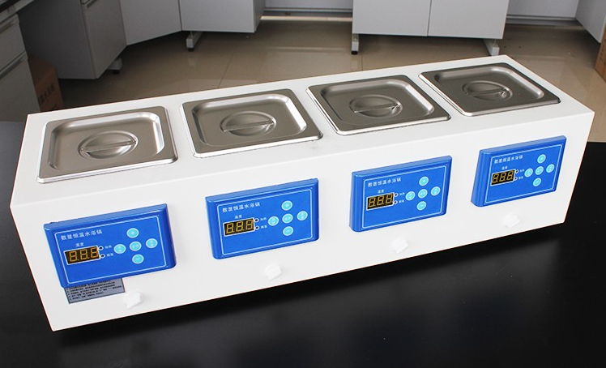
供医疗卫生，医学院校，工矿企业和科研单位等，作为精密恒温，辅助加热，基因扩增等实验之用。

- 采用不锈钢内胆、顶盖，造型新颖、美观。
- 四孔独立控制温度和独立磁力搅拌功能。
- 控温仪采用高速、高性能CPU处理芯片，高灵敏、高精度铂电阻传感器，具有定值工作的固定编程控制功能。
- 温度显示校正，自诊断动态控制技术。

名称 |  | 四孔四温水槽（四孔独立控制温度和独立磁力搅拌功能）
型号 |  | DK-10S
性能 | 控温范围 | Rt+5~100℃
 | 温度精率 | 0.1℃
 | 温度波动度 | ±0.3℃
 | 温度均匀度 | ±0.5℃at37℃
 | 磁力搅拌工位 | 4个
结构 | 顶盖 | 不锈钢
 | 内胆 | 不锈钢
 | 额定功率 | 300W*4
控制器 | 运行功能 | 定值工作的固定编程控制
 | 自带功能 | 传感器故障报警、超温报警、上下限温度偏差报警、参数记忆
 | 传感器 | 铂电阻
规格 | 内尺寸（mm) | （150*140*120）*4
 | 外尺寸（mm） | 830*220*250
 | 开口尺寸（mm） | （150*135）*4
 | 容积 | 10.08L
 | 电源电压 | AC220V 50Hz

序号 | 名称 | 数量
1 | 主机 | 1
2 | 电源线 | 1
3 | 不锈钢隔水板 | 4
4 | 不锈钢上盖 | 4
5 | 合格证 | 1
6 | 保修卡 | 1
7 | 说明书 | 1

